南开区警示教育基地
天津市南开区警示教育基地坐落于长虹生态园内，由家国馆和化雨园两部分组成。基地秉持“从历史观家风之意义、从内涵悟家风之启示、从警示思家风之训诫、从南开读家风之传扬、从文艺品家风之浸润”的理念，将家风教育与警示教育紧密结合。
基地核心组成部分之一“家国情怀”——家国馆，建筑面积467平米，共三层，分设不同主题。一楼为家国传承、守望人生的家风书院，负一楼为家园衰败、警醒人生的警世庭院，二层为继往开来、滋养人生的烟火街巷。
基地核心组成部分之二“春风化雨”——化雨园，园内设置有清心亭和莲香清韵等景观，塔松、海棠、山楂等植物点缀其间，并设有由南开区书法家撰写的诗说家风警句，寓意南开区政治生态在优秀传统文化、红色革命文化滋养下持续向善向好。
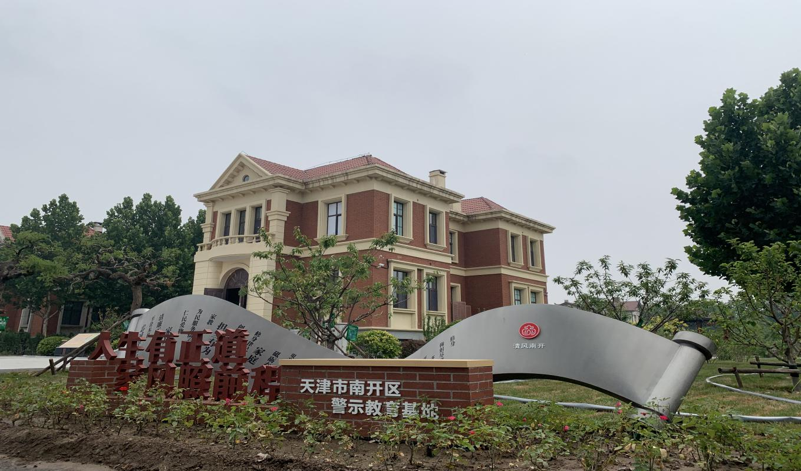

家国传承，启示人生
一个源远流长的民族，必有其生生不息的秘诀；一个世代昌隆的门第，也必有其代代相传的诀窍；一个百年恰是风华正茂的大党，更必有其历久弥坚的法宝。
位于“家国馆”一楼的《家国中华，璀璨千年》《家风明正，守望人生》篇章，一方面以中华家风从古至今的发展，特别是中国特色社会主义新时代的传承，揭示家风建设对于党、国家以及每一个家庭的永恒意义，让广大党员干部知来处、明去处；另一方面又通过深挖古今优秀家风家训及共产党人名言中所蕴含的一脉相承且不断创新发扬的家国情怀、天下意识、人民情愫以及忠诚守正、至公无私、清廉不染、仁民爱物、担当有为、修身律己等廉洁精神内涵，带给广大党员干部以坚定理想信念、落实立德树人、营建廉洁人生的启示，把握今天，创造明天。
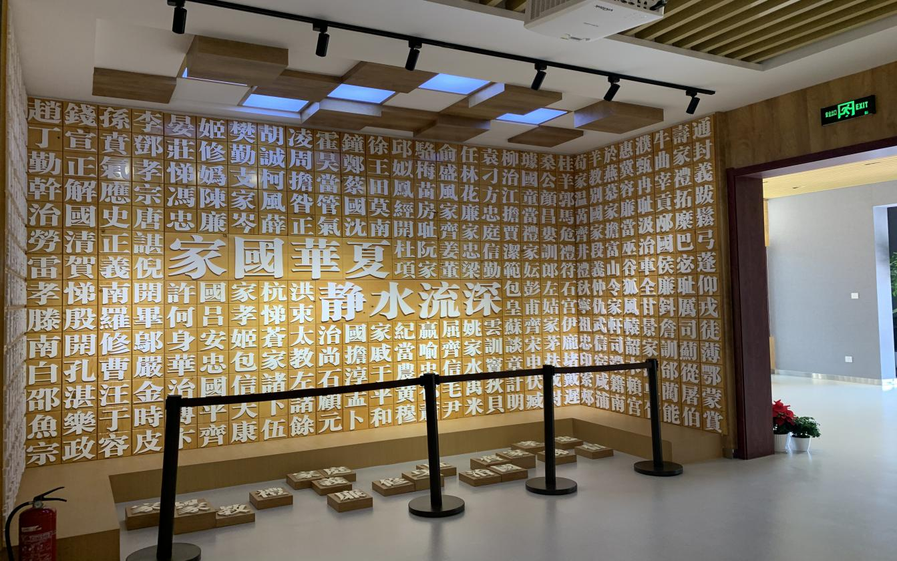

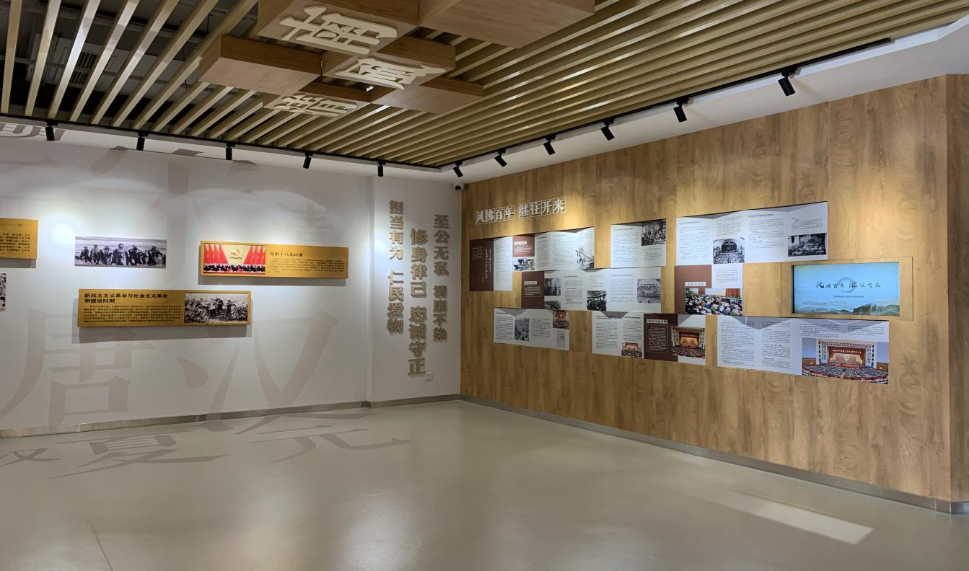

殃国祸家，警醒人生
人不以规矩则废，家不以规矩则殆，党不以规矩则乱，国不以规矩则衰。党纪国法，是党员干部从政做人的底线，是不可逾越的红线。
位于“家国馆”负一楼的《家国方圆，警钟长鸣》篇章，综合运用反面典型案例的理性警示与声光电创意场景的感性冲击，系统、生动地揭示了贪腐滋生的土壤、原因及其所带来的殃国祸家的恶果，警示广大党员干部，只有心怀敬畏，方可慎始敬终、家圆人圆；唯有警钟长鸣，才能警笛不响、传家长远。
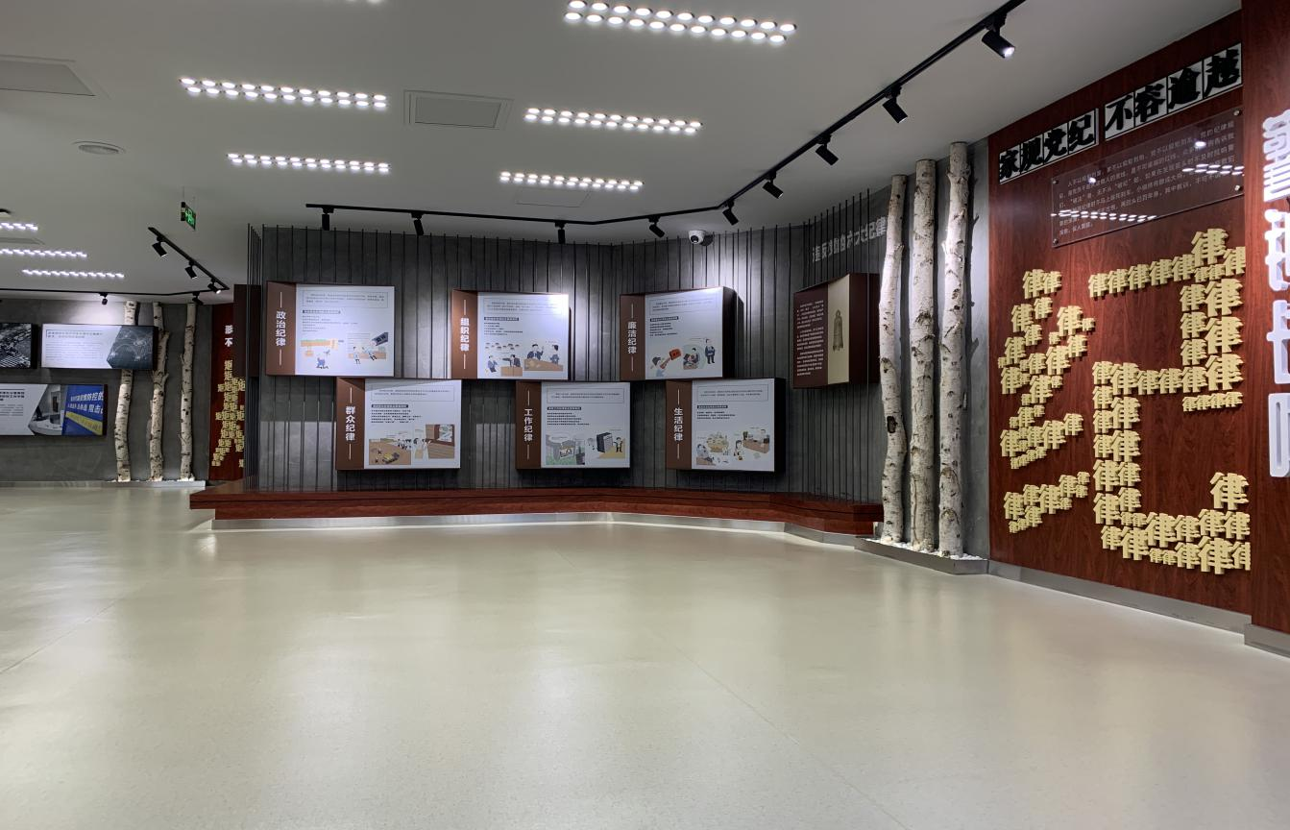
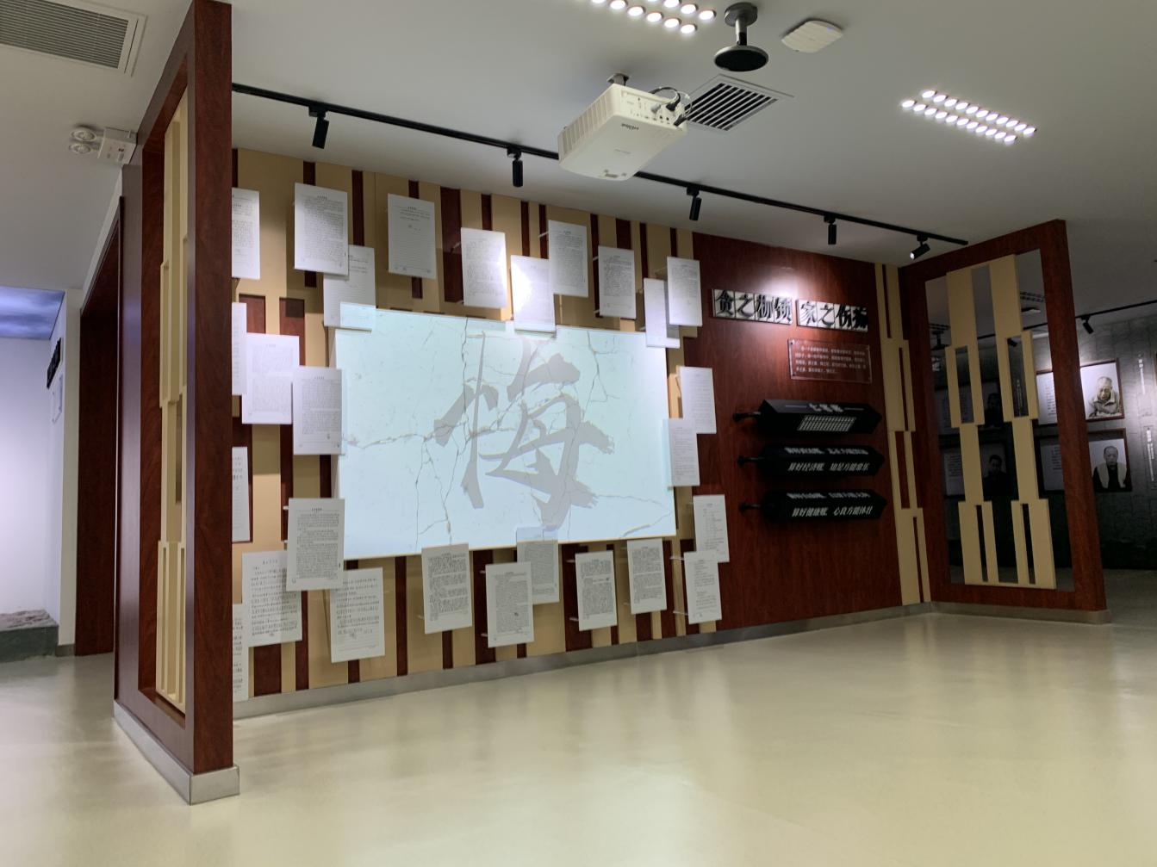

清风南开，温暖人生
津门故里，烟火南开。悠久的历史，为南开区这方水土打上了深深的文化烙印，也温暖着这座城市每一个人的人生。
位于“家国馆”二楼的《风润南开，万家灯火》篇章，深挖南开这座因“一座古城、两位总理、三所名校”而闻名的清风之城的特色红色文化、科教文化之中所蕴含的家风传承，回望中国共产党人的红色精神谱系，以历史照亮未来，激励着每一位南开人，扛起新时代赋予的使命与担当。
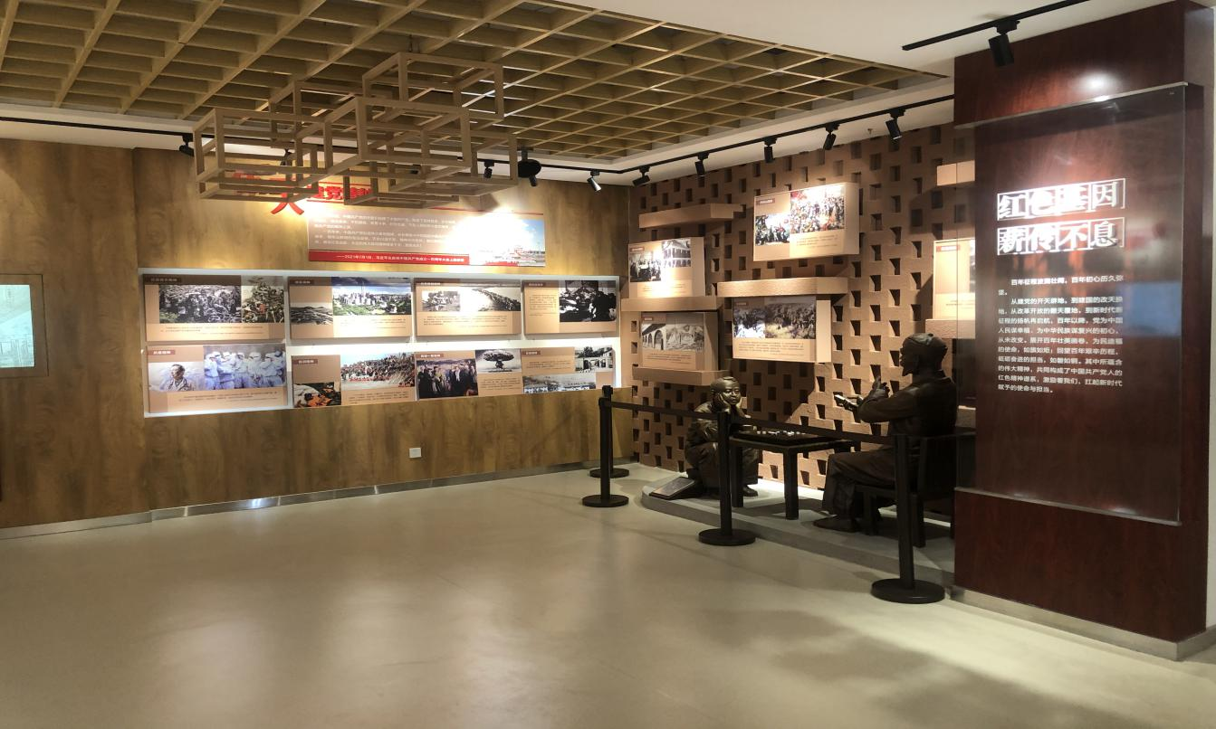
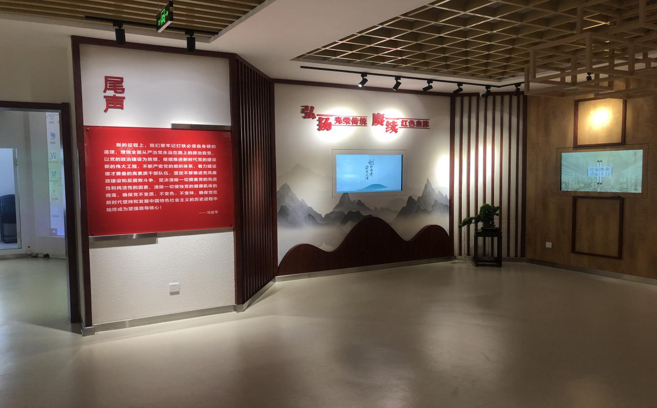

春风化雨，润泽人生
文化的传扬，如春风化雨，润物无声。
化雨园设置“诗说家风”“莲香清韵”“撇捺人生”等廉洁文化景观与互动装置，融廉洁于景观、寓廉洁于互动，让党员干部在清新、雅致的庭院与充满文化韵味的书法互动之中，自然参悟廉洁做人、干净做事的道理，达到“心”与“境”的合一，进而永葆政治生态上的青山绿水。
